Ústav sociální péče Háj u Duchcova
příspěvková organizace Ústeckého kraje


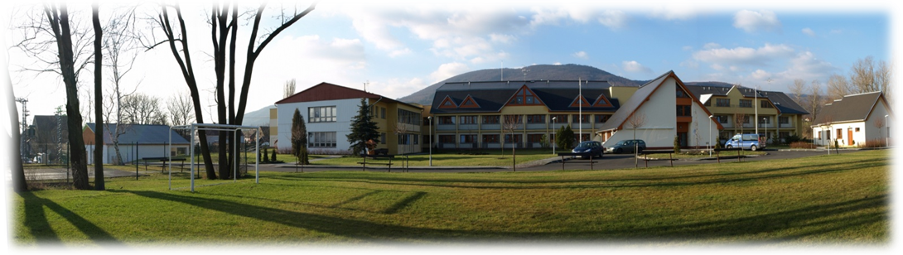

Výroční zpráva o činnosti a hospodaření za rok 2007

Ústav sociální péče Háj u Duchcova, příspěvková organizace
Kubátova 269, 417 22 Háj u Duchcova

ÚSTAV SOCIÁLNÍ PÉČE
Háj u Duchcova
příspěvková organizace
ÚSTECKÉHO KRAJE

Obsah

I. Sídlo organizace 3
II. Vznik a postavení organizace 3
III. Zaměření a činnost organizace 3
IV. Stavebně-technické uspořádání, služby 10
V. Základní údaje o klientech 14
VI. Organizační struktura a zaměstnanci 19
VII. Základní personální údaje a vzdělávání zaměstnanců 22
VIII. Hospodaření organizace 26
IX. Finanční plán na rok 2008 32
X. Vedení organizace, kontakty 35
Příloha č. 1 - Finanční plán na rok 2008 - tabulka ……………………………………….…………...36

I. Sídlo organizace

Název: Ústav sociální péče Háj u Duchcova, příspěvková organizace
Sídlo: Kubátova 269, 417 22 Háj u Duchcova
IČ: 637 87 911
DIČ: CZ 63 78 79 11

II. Vznik a postavení organizace

Ústav sociální péče v Háji u Duchcova byl poprvé otevřen dne 29.6.1983, kde působil jako součást Okresní správy sociální služeb Teplice. Od 1.1.1996 byl zřízen jako samostatná právnická osoba, jako Ústav sociální péče Háj u Duchcova, příspěvková organizace zřizovací listinou Okresního úřadu Teplice č. 40/95 ze dne 04.10.1995, s účinností od 01.01.1996. Na základě usnesení Rady Ústeckého kraje č. 180/49/2002 dodatkem č. 1 ze dne 4.12.2002 k této zřizovací listině, účinné od 1. ledna 2003 byla výše citovaná listina upravena pod č.j. 239/2002, zřizovatelem se stal Ústecký kraj. Úplné znění zřizovací listiny bylo vydáno Radou Ústeckého kraje usnesením č. 150/79R/2007 ze dne 11.4.2007.
Organizace má od 1.1.20007 registrovány tyto sociální služby:
Domov pro osoby se zdravotním postižením – identifikátor služby 1351633
Týdenní stacionář – identifikátor služby 7806966

III. Zaměření a činnost organizace

Příspěvková organizace poskytuje služby v návaznosti na Zákon č. 108/2006 Sb., o sociálních službách ve znění pozdějších předpisů, který vešel v platnost dne 1.1.2007, především dle §47 – týdenní stacionáře a §48 – domovy pro osoby se zdravotním postižením, dále vyhlášky č. 505/2006 Sb., ve znění pozdějších předpisů a Registrace sociálních služeb ze dne 24.5.2007. Všechny činnosti organizace jsou více popsány ve Standardech kvality sociálních služeb ÚSP Háj u Duchcova, které jsou k nahlédnutí v organizaci.
Poslání – Domov pro osoby se zdravotní postižením
Poskytovat pobytové sociální služby osobám se zdravotním postižením, se zaměřením na jejich individuální potřeby, podporu a pomoc, kterou potřebují při plnění svých potřeb a osobních cílů. Usilovat o co největší míru osamostatnění a sociální začleňování uživatelů. U uživatelů, kteří jsou vzhledem k typu postižení více závislí na službách, podporovat a aktivizovat ty dovednosti, které podporují jejich částečnou samostatnost.

Cíle:
- individuální pracovní i rozumový rozvoj klientů za pomoci klíčového pracovníka,
- podpora klienta ke zvládnutí sebeobsluhy a stolování,
- podporovat klienta v aktivitách mimo ústav,
- vést klienta k samostatnosti (nákupy, cestování, apod.) a překonávání nepříznivé sociální situace,
- upevňovat dosažené vzdělání (čtení, psaní, počítání),
- umožnit klientovi jednat s úřady,
- připravovat klienty na reálný a samostatný život,
- plnění osobních cílů klienta,
- motivovat samostatné klienty k pohybu po obci a v okolí,
- ve spolupráci s jinými organizacemi umožnit klientovi život v chráněném bydlení (především u párů),
- vrácení způsobilosti k právním úkonům (dle individuálních možností a schopností klientů)

Okruhy osob:
Osoby od 3 let věku s lehkou, střední, středně těžkou a úplnou závislostí, na pomoci jiné fyzické osoby, které v důsledku snížené soběstačnosti v základních životních a osobních potřebách, potřebují částečnou nebo úplnou pomoc v důsledku jejich mentálního, smyslového nebo zdravotního postižení a nemohou zůstat ve svém přirozeném prostředí a jsou odkázáni na pomoc jiné osoby.

Služby neposkytujeme:
Osobám od 3 let věku s výchovnou zanedbaností a s akutními projevy psychických poruch ohrožujících okolí a sám sebe.

Poslání – týdenní stacionář
Prostřednictvím pobytové sociální služby poskytovat osobám se sníženou soběstačností z důvodu zdravotního postižení, pravidelnou pomoc jiné fyzické osoby. S ohledem na individuální potřeby vést uživatele k úplné nebo částečné samostatnosti a schopnosti řešit svou nepříznivou sociální situaci.

Cíle:
- individuální pracovní i rozumový rozvoj uživatelů za pomoci klíčového pracovníka,
- podpora uživatele ke zvládnutí sebeobsluhy a stolování,
- podporovat uživatele v aktivitách mimo ústav,
- vést uživatele k samostatnosti (nákupy, cestování, apod.),
- upevňovat dosažené vzdělání (čtení, psaní, počítání),
- připravovat uživatele na reálný a samostatný život účastí na plně integračních akcích,
- plnění osobních cílů uživatele

Okruhy osob:
Osoby od 3 let věku do 26 let s lehkou, střední a středně těžkou závislostí, které jsou odkázány z důvodů mentálního a smyslového postižení, na pomoc fyzické osoby.

Služby neposkytujeme:
Osobám od 3 let věku s výchovnou zanedbaností a s akutními projevy psychických poruch ohrožujících okolí a sám sebe.

Poskytované služby

Vzdělávání klientů – klienti ve věku povinné školní docházky dochází do pomocné třídy v Háji u Duchcova, která je zřizována Speciální základní školou a speciální mateřskou školou Teplice, příspěvkovou organizací. Klienti, kteří již ukončili povinnou školní docházku jsou zapojeni do výchovných aktivit v rámci ústavu. Vzdělávání je zaměřeno na udržování dosavadních znalostí a dovedností v oblasti trivia. Dále na osvojování si znalostí a praktických dovedností vedoucí k rozvoji, samostatnosti a integraci do společnosti. U klientů zdravotního úseku je prováděno vzdělávání dle individuálních plánů v ústavu.

Ergo-terapie – U ležících klientů je využívána převážně doteková terapie, u méně pohyblivých je zaměřena na nácvik soběstačnosti. U ostatních klientů se cviky zaměřuje na správné držení těla a chůzi.

Podporované bydlení – klienti využívají možnost samostatného bydlení mimo hlavní ubytovací prostory, které mají charakter „domácího“ prostředí. Klienti jsou více našimi partnery a jsou svobodnější ve výběru stylu života. Mohou si např. zvolit s kým si přejí bydlet, včetně bydlení v páru, spolurozhodují o úpravě prostorů ústavu, o malbě, výzdobě a vybavení svých pokojů, věnují se jednoduchým domácím pracím a učí se samostatnosti.

Pracovní terapie – je nabídnuta smysluplná práce klientů v návaznosti na zdravotní stav, zájem a jejich individuální potřeby. Práce na zahradě, v kuchyni, pro chráněnou dílnu „BROUK servis Ústí nad Labem“, prádelně, výtvarný kroužek a keramika v DDM Osek.

Ubytování
- jednolůžkové pokoje včetně vybavení a sociálního zázemí
- dvoulůžkové pokoje včetně vybavení a sociálního zázemí
- tří lůžkové pokoje včetně vybavení a sociálního zázemí

Kulturní zázemí
- herny s vybavením
- kulturní místnosti
- sociální zázemí - čajovna

Zařízení nenahrazuje instituce, které poskytují běžné služby veřejnosti jakými jsou škola, zaměstnavatel, zájmové kluby atd. S těmito institucemi naopak v případě potřeby zařízení spolupracuje, a tak vytváří příležitosti, aby je mohl klient využívat. (DDM Osek, Kulturní dům Teplice, SPC Teplice, Chráněná dílna Brouk servis, s.r.o.) aj.

Plnění povinné školní docházky
Klienti ve věku povinné školní docházky dochází do speciální třídy při Speciální základní škole a speciální mateřské škole Teplice. U klientů u kterých nelze vzdělávat běžným způsobem je způsob vzdělávání podle § 42 Školského zákona a ve spolupráci s SPC Teplice jim je stanoven individuální vzdělávací plán.

Zdravotnická zařízení
Klienti mají možnost využití a výběru veřejných zdravotnických zařízení a dalších odborníků v souladu s jejich cíli a potřebami.

Zaměstnávání
Zařízení umožňuje klientům zapojení se do pracovního procesu na otevřeném trhu práce. Zařízení spolupracuje s chráněnou dílnou Brouk servis, s.r.o., který zaměstnává naše klienty. Klienti mají možnost zapojit se do pracovního procesu v rámci zařízení na základy dohody o pracovní činnosti. V zařízení máme pro klienty vytvořena 4 pracovní místa – pomocná síla v kuchyni – s klienty je uzavřena Dohoda o pracovní činnosti.

Zájmové kroužky
Zájmové aktivity se odehrávají v zařízení v rámci volnočasových aktivit. Klienti mají možnost se zapojit do kroužků (např. hudebního, tanečního, aerobiku, sportovního, hasičského a výtvarných aktivit). Dále mají možnost docházet na kroužky mimo zařízení např.:
- Dům dětí a mládeže Osek, kam chodí na keramiku a stolní tenis,
- Dům kultury Teplice, kam dochází na kroužek společenských tanců
- Bowling centrum Teplice, kam dochází na kroužek v bowlingu
- Hipodrom Most, kam dochází na rehabilitační cvičení,
- hudební skupina Hájští kohouti, hrají mimo areál zařízení např. pro Domovy důchodců, pro školská zařízení, pro různé spolky a další organizace

Ostatní
Klienti mají dále možnost navštěvovat samostatně i ve skupině tyto běžné instituce a využívat jejich služeb např. :
- kadeřník
- pedikér
- kino
- divadlo
- plavecké haly
- koupaliště
- restaurace
- obchody
- nákupní centra
- pošty
- sportovní stadiony
- sportovní hřiště
- ZOO a zooparky
- Hrady a zámky
- Rekreační zařízení v tuzemsku i zahraničí
- Rehabilitační centra
- Aj.

Zařízení informuje klienta o nabídce veřejných služeb, které jsou dostupné v blízkém okolí. K vyhledávání vhodných lokalit a akcí je využíván internet a je zpracován roční plán akcí se kterým jsou klienti i zaměstnanci seznámeni. V případě potřeby zajistí zařízení klientovi doprovod nebo dopravu.

Veřejná prezentace
Zařízení spolupracuje s tiskem (Teplický deník) a přispívá do ZPRAVODAJE asociace poskytovatelů sociálních služeb ČR. Články do deníku poskytujeme vlastní nebo využíváme služeb profesionálního redaktora.

Činnost zařízení a jeho klientů je dále prezentována na výstavách místních i výstavách mimo areál (Osek, Ústí nad Labem, Praha), a na informační tabuli obce Háj u Duchcova. ÚSP Háj u Duchcova se snaží dále informovat veřejnost o činnosti vydáváním hudebního CD skupiny Hájští kohouti složené z klientů ústavu a dále vydáváním DVD z akcí pořádaných ÚSP Háj u Duchcova. Dále informuje o činnosti vydáváním souboru fotografií ze všech akcí kterých se účastní klienti a k nahlédnutí je i kronika – k dispozici v areálu ÚSP.

Zařízení zpřístupňuje své prostory v rámci Dne otevřených dveří široké veřejnosti. Soukromým osobám, školám, institucím zajišťuje exkurze za předpokladu respektování soukromí uživatelů. Umožňuje praxe studentům a odborné konzultace z různých typů škol. (Střední a Vyšší odborné školy, Sociálně právní školy, Pedagogické školy, Zdravotní školy a Vysoké školy různého zaměření).

VÝCHOVNÉ AKCE ZA MĚSÍC LEDEN 2007

20. 1. 2007 Účast na turnaji ve stolním tenise v ZŠ Pešaty Duchcov,
26. 8. 2007 Trénink bowlingu v Litvínově
27. 8. 2007 Účast klientů v DDM Osek „Bláznivé olympiády„ soutěží v netradičních disciplínách

VÝCHOVNÉ AKCE ZA MĚSÍC ÚNOR 2007

2.2. 2007 Trénink bowlingu v Litvínově
8. 2. 2007 Bowling Teplice – Panorama
10. 2. 2007 Turnaj ve stolním tenise- DDM Osek
13. 2. 2007 Oslava svatého Valentýna v Hliňanech
14. 2. 2007 Turnaj v sálové kopané Louny – (5 místo)
19. 2. 2007 Výlet do Prahy – trojrozměrné kino (IMAX), památky
19. 2. 2007 Turnaj Bowling – Žatec
27.2. 2007 Hájští Kohouti hráli v Čížkovicích na maškarním plese

VÝCHOVNÉ AKCE ZA MĚSÍC BŘEZEN 2007

1. 3. 2007 BOWLING v Teplicích
2. 3. 2007 BOWLING v Teplicích
8. 3. 2007 Maškarní ples v Žitenicích (tanec, hrála VEGA)
9. 3. 2007 Bowling v Teplicích
14.3. 2007 Bowling v Teplicích
14. 3 2007 Louňovice pod Blaníkem – klienti vybírali objekt na rekreaci
18.3. 2007 Zápas I. ligy kopané Teplice
19. 3. 2007 Matějská pouť v Praze
23. 3. 2007 Hájští kohouti hráli na maturitním plese v Ústí nad Labem
24. 3. 2007 Hájští kohouti nahrávali v nahrávacím studiu Most písničky do soutěže v rádiu
27. 3. 2007 Výstava na Krajském úřadě v Ústí nad Labem - keramika
31. 3. 2007 Účast klientů na turnaji ve stolním tenisu v DDM Osek

VÝCHOVNÉ AKCE ZA MĚSÍC DUBEN 2007

5. 4. 2007 Účast klientů na plaveckých závodech v Litvínově, štafeta - 3. místo
6. 4. 2007 Pěší výlet na hrad Rýzmburg
10. 4. 2007 Turnaj v bowlingu v Krásném Březně, družstvo skončilo 5 a Hana Ježková byla nejlepší z žen
11. 4. 2007 Účast na turnaji v šipkách v Tuchořicích – 5. místo
11.4. 2007 Poznávací výlet do Bíliny, na výlet jeli MHD a vlakem
18. 4. 2007 Cyklistický-výlet do Domaslavic
18. 4. 2007 Zápas I. ligy v kopané v Teplicích, použití veřejné dopravy
19. 4. 2007 Turnaj v šipkách v Čížkovicích, 5. místo
24. 4. – 28. 4. 2007 „Hájští Kohouti“ se zúčastnili mezinárodního festivalu hudby ve Strakonicích, zde sklidili velký úspěch
26. 4. 2007 19 klientů se zúčastnilo koncertu pořádaném TV NOVA v Sazka Aréně
29. 4. 2007 Účast na zápase I. ligy v kopané v Teplicích

VÝCHOVNÉ AKCE ZA MĚSÍC KVĚTEN 2007

2. 5. 2007 Účast klientů na sportovních hrách soutěžních disciplín v Ústí nad Labem a zároveň na této akci hráli „Hájští Kohouti„
5. 5. – 10. 5. 2007 Rekreace v Srní na Šumavě /12 klientů/
11. 5. 2007 „Hájští Kohouti„ hráli v Tuchořicích na výročí otevření lesoparku
12. 5. 2007 „Hájští Kohouti“ hráli v campu Osek pro osecký klášter – křesťané
13. 5. 2007 Klienti se zúčastnili zápasu I. ligy v kopané
16. 5. 2007 Klienti se zúčastnili speciální hasičské olympiády kde skončili čtvrtí
18. 5. 2007 Hájští Kohouti hráli pro azylový dům v Oseku
19. 5. 2007 Vystupovali „Hájští Kohouti“ na akci Květinové Teplice
22. 5. 2007 Zpívali „Hájští Kohouti“ v Citadele v Litvínově
26. 5. 2007 Účast na tradičním setkání vozíčkářů v Teplicích /IV., V. odd. i výchova/ při příležitosti Zahájení lázeňské sezony v Teplicích, klienti se individuálně zúčastnili kulturních vystoupení až do večera a i druhý den 27. 5. 2007 v rámci volné vycházky
28. 5. 2007 Účast na tradičních sportovních hrách Ústeckého kraje v Horní Vysoké, klienti získali 16 medailí /chlapci i dívky/

VÝCHOVNÉ AKCE ZA MĚSÍC ČERVEN 2007

1. 6. 2007 Proběhly oslavy dne dětí v areálu zahrady našeho ústavu
4. 6. 2007 Klienti se zúčastnili oslavy dne dětí pořádané obcí Háj u Duchcova
5.6. – 6. 6. 2007 „Hájští Kohouti“ hráli na festivalu v Tachově
10. 6. 2007 IV. oddělení bylo na výletě na Novém Městě
16. 6. 2007 „Hájští kohouti“ hráli v Oseku pro kuřácký spolek
17. 6. – 24. 6. 2007 Další klienti výchovy na rekreaci v Louňovicích pod Blaníkem
27. 6. - 29. 6. 2007 Účast klientů na sportovních hrách přizpůsobivých sportů v Tuchořicích a zároveň zde hráli „Hájští kohouti“ jako hlavní host
23. 6. – 29. 6. 2007 Klienti IV. a V. oddělení na rekreaci ve Starých Splavech
30. 6. 2007 „Hájští kohouti“ hráli na festivalu v Ústí nad Labem „Cesta k nám„

VÝCHOVNÉ AKCE ZA MĚSÍC ČERVENEC 2007

13. 7. 2007 Bowling v Teplicích na Panoramě
14. 7. 2007 Klienti hráli na akci rádia Blaník v Teplicích
20. 7. 2007 Klienti byli na hipodromu Most jezdit a ošetřovat koně
30. 7. 2007 Klienti byli slavit narozeniny v obchodním centru Olympia Teplice
31. 7. 2007 Klienti byli na hipodromu Most jezdit a ošetřovat koně

VÝCHOVNÉ AKCE ZA MĚSÍC SRPEN 2007

2. 8. 2007 Klienti byli na poznávacím výletě v Novém Městě v krušných Horách u větrných elektráren
6. 8. 2007 Klienti si prohlédli nákupní centrum Olympia Teplice
6. 8. 2007 Klienti byli na hipodromu Most jezdit a ošetřovat koně
7. 8. 2007 Klienti hráli fotbalové utkání v Čížkovicích (koupání v bazénu)
21. 8. 2007 Klienti byli na výletě za kamarády ve Vejprtech
22. 8. 2007 Klienti se zúčastnili sportovních her v Chotěšově „Starci na Chmelu“, 3. místo
27. 8. 2007 Bowling v Teplicích na Panoramě
27. 8. 2007 Zápas I. ligy kopané Teplice
30. 8. 2007 „Hájští Kohouti„ hráli v DD Bystřany

VÝCHOVNÉ AKCE ZA MĚSÍC ZÁŘÍ 2007

9. 9. 2007 „Hájští kohouti“ hráli v ZOO Ústí nad Labem na hudebním festivalu
11. 9. 2007 „Hájští kohouti“ hráli na akci na hipodromu Most pod záštitou hejtmana ÚK
11. 9. 2007 Klienti byli tančit společenské tance v KD v Teplicích
13. 9. 2007 Společenské tance KD v Teplicích
14. 9. 2007 Klienti na prodejní výstavě hudebních nástrojů v Praze
16. 9. 2007 Zápas I. ligy kopané Teplice – Sparta Praha
4. 9.- 13. 9. 2007 Klienti týdenního stacionáře byli na rekreaci v Itálii /Lido Adriano/
18.9. 2007 Klienti tančili v DK společenské tance
18. 9. 2007 Festival tvořivosti „Hájský kohout 2007“
20. 9. 2007 Klienti opět byli na společenských tancích v DK
21. 9 – 30. 9. 2007 Klienti byli na zahraniční rekreaci v Chorvatsku – ostrov Murtér
30. 9. 2007 Zápas I. ligy kopané Teplice – Plzeň

VÝCHOVNÉ AKCE ZA MĚSÍC ŘÍJEN 2007

2. 10. 2007 klienti byli v KD Teplice nacvičovat společenské tance
3. 10. 2007 Účast na taneční soutěži v České Kamenici, kde jsme byli jednou první, dvakrát druzí, jednou třetí
6. 10. 2007 „Hájští kohouti“ hráli na festivalu Barevný podzim v Praze
10. 10. 2007 Klienti byli na Plzeňsku na houbách
13. 10. 2007 Klienti se zúčastnili turnaje v bowlingu v Litvínově-Janově
14. 10.2007 „Hájští kohouti“ hráli kohouti při svěcení kapličky v obci Háj u Duchcova
17. – 18. 10. 2007 Klienti se zúčastnili dvoudenního festivalu v Žatci
18. 10. 2007 Klienti byli na soutěži ve zdravotních dovednostech v Děčíně.
24. 10. 2007 Skupina klientů navštívila historické město Tábor
25. 10. 2007 Klienti z výchovného úseku a týdenního stacionáře hráli stolní tenis v rámci turnaje pořádaného DDM v Oseku
27. 10. 2007 Klienti byli v botanické zahradě v Teplicích
28. 10. 2007 „Hájští kohouti“ hráli na HALLOWEEN párty v Duchcově ve ZvŠI internátní
29. 10. 2007 „Hájští kohouti“ vystupovali na dni otevřených dveří na KÚ v Ústí nad Labem

VÝCHOVNÉ AKCE ZA MĚSÍC LISTOPAD 2007

6. 11. 2007 Výlet do Prahy na památky (výchova a týdenní pobyt)
7. 11. 2007 „Hájští kohouti“ hráli na barevné diskotéce v Čížkovicích
10. 11. 2007 Účast na sportovních hrách v SRN v Annaberg-Buchholz, kde klienti soutěžili a byli i jako diváci měli jsme 2 zlaté medaile, jednu stříbrnou a jednu bronzovou. „Hájští kohouti“ zde hráli.
12. 11. 2007 Klienti se zúčastnili plaveckých závodů v Lounech
16. 11. – 18. 11. 07 Klienti se zúčastnili Speciální olympiády ve Dvoře Králové - turnaj ve stolním tenisu, přivezli 2 zlaté medaile
28. 11.2007 Účast na 10. ročníku ve stolním tenise v Janově, zde jsme získali 4 medaile
30. 11. 2007 Klienti z výchovy, IV. odd. a týdenního stacionáře se zúčastnili exkurze na Letišti Praha - Ruzyně

VÝCHOVNÉ AKCE ZA MĚSÍC PROSINEC 2007

1. 12. 2007 Klienti se zúčastnili hudebního konkurzu do pořadu X-Faktor v Praze, zároveň klienti prošli památky Prahy a viděli rozsvícení vánočního stromu na Staroměstském náměstí
3. 12. 2007 Účast na vánočním turnaji v bowlingu v Litvínově (2. místo)
4. 12. 2007 Klienti ze IV. odd. a týdenního pobytu zúčastnili mikulášské zábavy pořádané OS Egoterie v Litvínově
4. 12. 2007 „Hájští kohouti“ hráli na mikulášské besídce v Nových Lázních, zde dělali pro děti i čerta a mikuláše.
8. 12. 2007 „Hájští kohouti“ hráli v Oseku na předvánočních oslavách, zde se zúčastnili i soutěže zdobení stromečku
11. 12. 2007 „Hájští kohouti“ hráli na Mikulášské besídce v Lounech pro OS- SPMP- Louny
12. 12. 2007 Klienti se jeli podívat do Teplic na předvánoční trhy
13. 12. 2007 Proběhla vánoční besídka za hojné účasti rodičů a bývalých zaměstnanců

Vysvětlivky:

- Plně integrační akce
- Rekreace a ozdravné pobyty klientů
- Akce ve spolupráci s jinými organizacemi a ústavy
- Vícedenní kulturní a sportovní akce
- Vnitřní akce v rámci ústavu

Název | Počet akcí
Celkový počet akcí za rok 2007 | 108
z toho:
plně integrační akce | 47
podíl integračních akcí na celkovém počtu akcí | 44 %
akce pořádané jinými ústavy a organizacemi | 43
podíl akcí pořádaných jinými organizacemi na celkovém počtu akcí | 39 %
počet rekreací  podíl rekreací na celkovém počtu akcí | 5  5 %
počet vícedenních sportovních a kulturních akcí  podíl vícedenní akcí na celkovém počtu akcí  počet vnitřních akcí v rámci ústavu  podíl vnitřních akcí na celkovém počtu akcí | 5  5 %  8  7 %

IV. Stavebně-technické uspořádání, služby

Umístění ústavu umožňuje živé kontakty klientů s okolím a vytvoření vazeb na občanskou společnost také mimo prostory areálu ústavu.
Hlavní budova je tvořena ze dvou na sebe navazujících celků, které jsou provozně odděleny (budova č. 2 – stavba z roku 2005 a budova č. 3 – stavba z roku 2001). Orientace budovy je ve směru jih, což umožňuje přirozené denní osvětlení a oslunění pokojů. Budova má 3 nadzemní podlaží, kde dispoziční řešení vychází z potřeb provozovatele. Budova má evakuační výtah se záložní zdrojem el. energie.

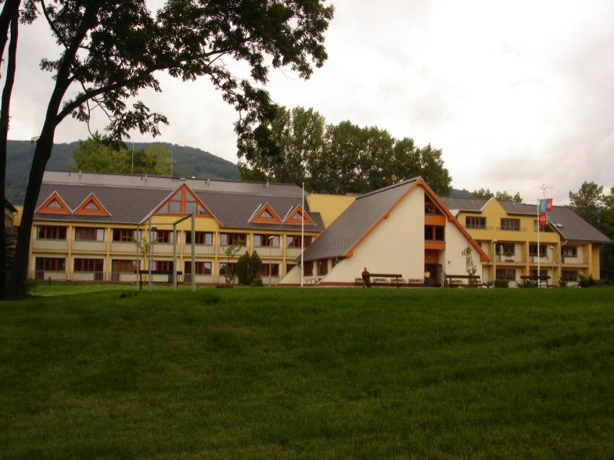

- Nadzemní podlaží
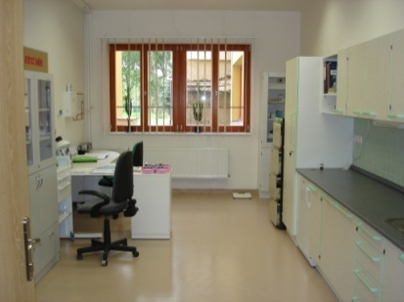
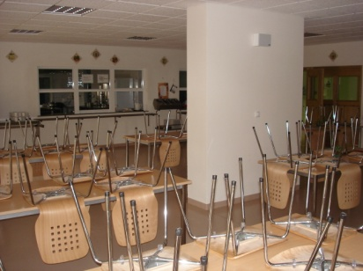
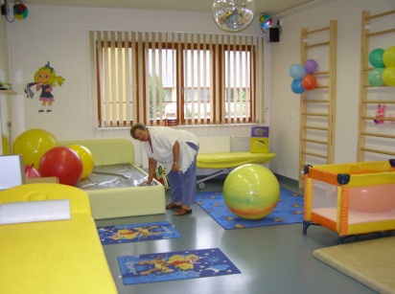
V 1. NP je umístěna vstupní část budovy, místnost pro návštěvy, WC pro návštěvy, dílna ručních prací, kanceláře, hlavní ubytovací část (jednolůžkové a dvoulůžkové pokoje) pro zdravotní a ošetřovatelský úsek – III. a IV. oddělení, herny, sesterna, perličková koupel, dále je zde úsek stravování s varnou, sklady, jídelnou pro klienty a jídelnou pro zaměstnance. Varna je vybavena novým zařízením a plně vyhovuje hygienickým předpisům.

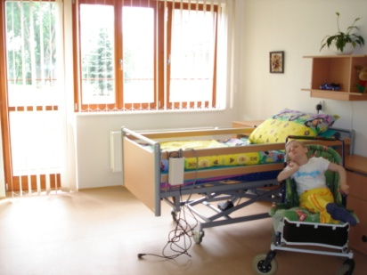
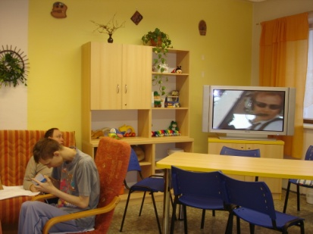
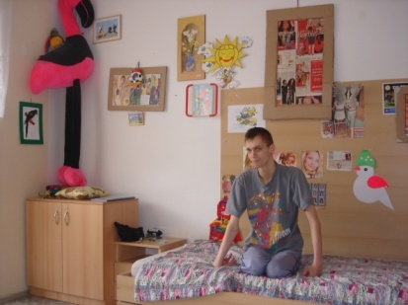

- Nadzemní podlaží
Ubytovací část (jednolůžkové až třílůžkové pokoje) pro výchovný-volnočasový úsek, ošetřovatelský úsek – V. oddělení, šatny pro zaměstnance, herny, zázemí pro výchovný úsek – výtvarná dílna, PC
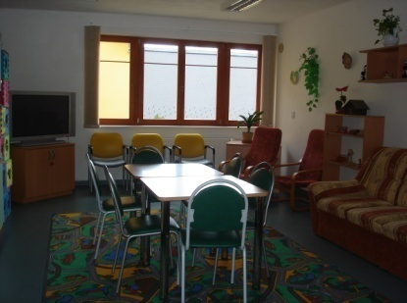
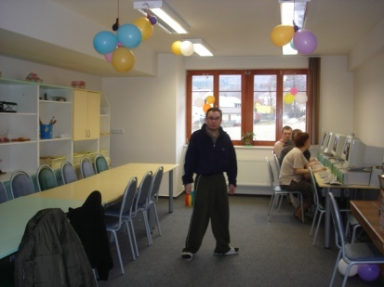
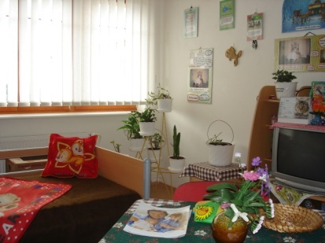

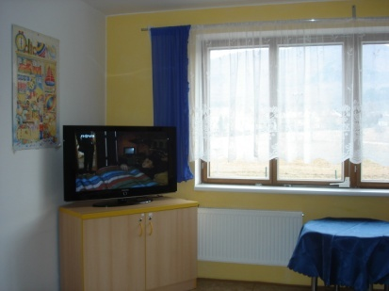
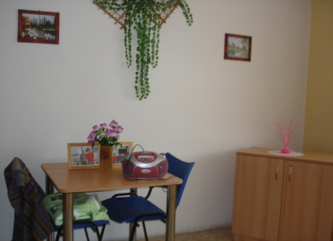
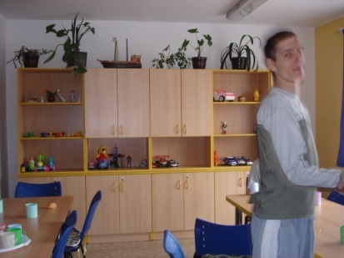

- Nadzemní podlaží
Ubytovací část (dvoulůžkové a třílůžkové pokoje) pro týdenní stacionář, herna, rehabilitace, dále je zde technické zázemí budovy – plynová kotelna, vzduchotechnika, sklady. V připravovaném projektu organizace je přestěhování kancelářských prostor a prádelny včetně jejího zázemí z budovy č. 1 do budovy č. 3 – 3 NP místo uvedených skladovacích prostor. Projekt připravuje Ústecký kraj s naší spoluprací.
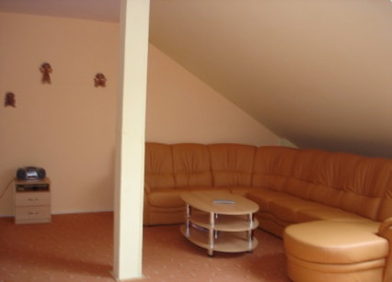
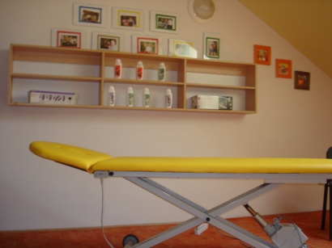
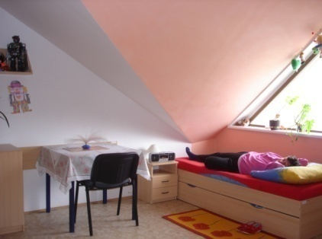

Budova dílny a údržby – garáž zajišťuje technické zázemí organizace, zde je instalován záložní generátor pro případ výpadku elektrické energie. V garáži je uložena zahradní a zimní technika a prostor pro parkování služebních automobilů.

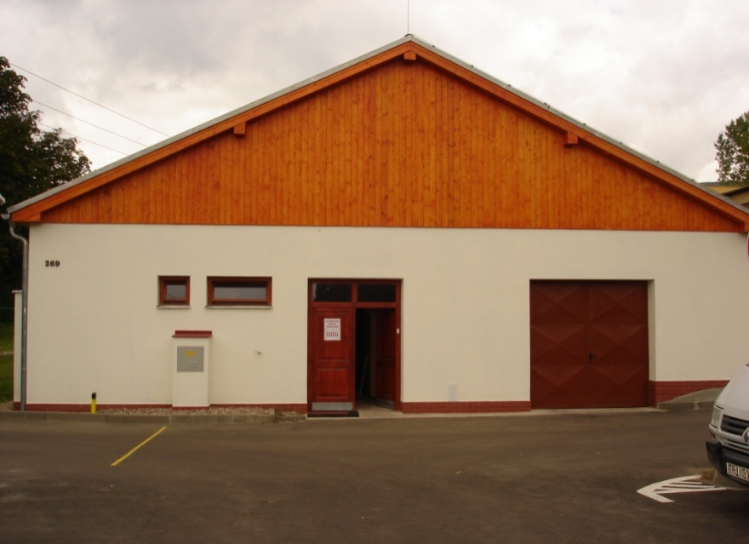

V budově č. 1 je zajištěn provoz prádelny a sušárny včetně zázemí, který je umístněn v přízemí. Prádelna plně pokrývá potřeby organizace, avšak prostory již prádelně nevyhovují. V prvním patře jsou kanceláře vedení ústavu. Na budově byla v roce 2007 provedena oprava omítky a nátěr pláště budovy. Na přestěhování prádelny včetně jejího zázemí a kancelářských prostor je již připravován projekt naším zřizovatelem do budovy č. 2 – 3.NP (skladovací prostory). Koncepcí organizace je v uvolněné budově č. 1 vybudovat ve dvou patrech po 6 jednolůžkových pokojích (klidová zóna). Pokoje by byli pro těžce mentálně postižené klienty s diagnózou autismu či psychózy a z důvodu jejich zhoršujícího se agresivního projevu, kteří by byli vyjmuti z kolektivu na jiných odděleních a z vícelůžkových pokojů. (IV. a V. oddělení). Rekonstrukce by proběhla bez nároku na zvýšení kapacity zařízení.

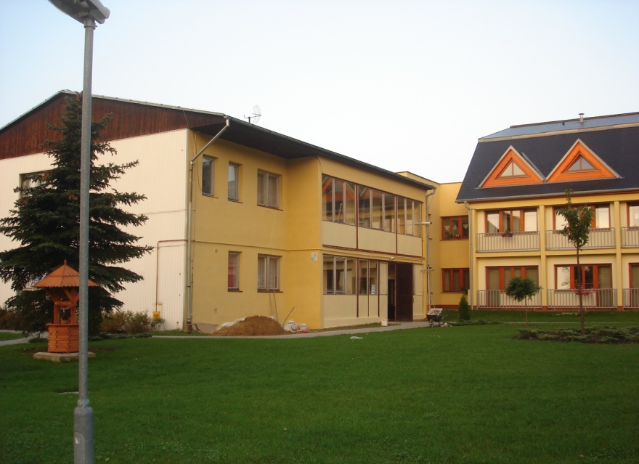

Ústav má pro vyžití klientů vybudována odpočinková místa, multifunkční hřiště např. na fotbal, košíkovou, florbal apod., celý areál je bezbariérový.

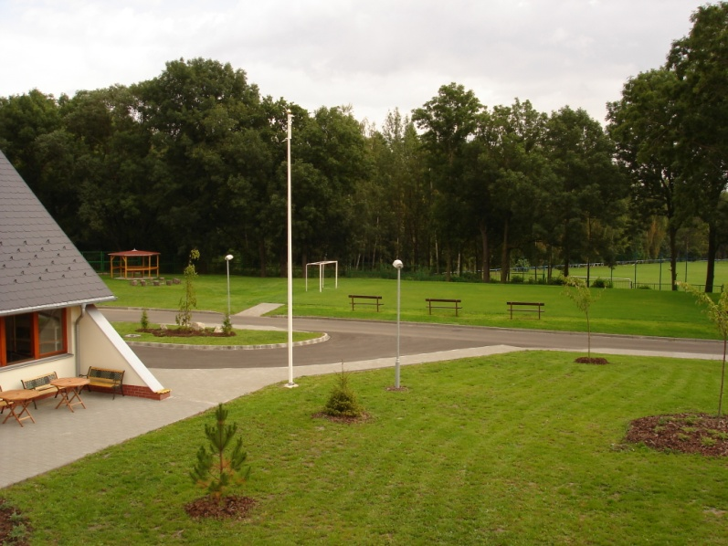

Budovy jsou komplexně vybaveny novým a funkčním nábytkem a jsou chráněny před neoprávněnými vstupy.
Služby:
Odvoz běžného odpad je realizován svozem od Technických služeb města Duchcova, s.r.o. Od roku 2007 je také realizován odvod tříděného odpadu – papír, plasty. Nebezpečný (biologický) odpad je realizován svozem od společnosti ECHO CONSULT, s.r.o.

V. Základní údaje o klientech

Organizačně je ústav rozdělen na tyto skupiny a oddělení:
III. oddělení – zdravotní
IV. oddělení – ošetřovatelské
V. oddělení – ošetřovatelské
Výchovné oddělení – skupina A, skupina B, skupina C

III. oddělení - zdravotní

Na tomto oddělení je 18 klientů s těžkou až hlubokou mentální retardací a kombinovaným postižením, zcela závislých na péči jiné osoby. U klientů je plněn základní ošetřovatelský a rehabilitační plán a klienti jsou zařazování do rehabilitační místnosti Snoezelen na rozvoj smyslů a relaxaci. S některými klietny je prováděna jednoduchá výchova zaměřená na rozvoj smyslu řeči, rozumový rozvoj a zpěv. Na tomto oddělení je neustálý dohled diplomovaných sester, ošetřovatelek a pracovnic sociální péče – přímá obslužná péče

IV. oddělení – ošetřovatelské
Na tomto ošetřovatelském oddělení se základní výchovnou činností je 10 klientů. Klienti jsou zde od lehké přes středně těžkou až těžkou mentální retardaci a s kombinovanými vadami (vozíčkáři). S klienty je prováděna základní individuální výchova, rozvoj smyslů, rozumový rozvoj, tělesná výchova dle možností a schopností, a pracovní terapie. Klienti vyžadují stálou podporu a dohled, který poskytují pracovníci sociální péče – přímá obslužná péče.

V. oddělení – ošetřovatelské
Na tomto ošetřovatelském oddělení je zařazeno 12 klientů se středně těžkou až těžkou mentální retardací. U těchto klientů jsou vzhledem k postižení možné afektivní stavy. S klienty se pracuje individuálně, podporuje se především zvládnutí hygieny a sebeobslužnosti. Někteří jsou schopni jednoduchých výchovných činností jako je cvičení – poslech pohádky nebo jednoduchá výtvarná výchova. Tyto klienti potřebují nepřetržitý dohled pracovníka sociální péče – přímá obslužná péče.

Výchovná skupina A
V této skupině je zařazeno 10 klientů se středně těžkou až těžkou mentální retardací, kteří již kromě výchovných aktivit potřebují podporu a dohled nad prováděním hygieny a sebeobsluhy. Individuálně jsou s nimi procvičovány rozumové složky, tělesná výchova a zapojují se do jednodušších pracovních aktivit. Vycházky mají kratší, je přihlíženo ke zvýšené unavitelnosti klientů. Klienti mají možnost se zapojit do zájmových aktivit. Klienti této skupiny jsou pod dohledem pracovníka sociální péče – základní výchovná činnost, noční dohled obstarává zdravotní personál ze III. oddělení.

Výchovná skupina B
V této skupině je zařazeno 11 klientů s lehkou až středně těžkou mentální retardací. Část klientů s lehkou mentální retardací pracuje na pracovní smlouvu u Chráněné dílny „BROUK“, s.r.o.. Tato skupina opakuje trivium, učí se samostatnosti při volném pohybu, nakupování, samostatném bydlení apod. Ostatní se zapojují do činností pro rozumový a tělesný rozvoj a také do pracovních terapií. Všichni klienti se dle svých zájmů zúčastňují kroužků. Klienti této skupiny jsou pod dohledem pracovníka sociální péče – základní výchovná činnost, noční dohled obstarává zdravotní personál ze III. oddělení.

Výchovná skupina C
V této skupině je zařazeno 11 klientů s lehkou až středně těžkou mentální retardací. Režim je stejný jako u skupiny B. Část klientů s lehkou mentální retardací pracuje na pracovní smlouvu u Chráněné dílny „BROUK“, s.r.o.. Tato skupina opakuje trivium, učí se samostatnosti při volném pohybu, nakupování, samostatném bydlení apod. Ostatní se zapojují do činností pro rozumový a tělesný rozvoj a také do pracovních terapií. Všichni klienti se dle svých zájmů zúčastňují kroužků. Klienti této skupiny jsou pod dohledem pracovníka sociální péče – základní výchovná činnost, noční dohled obstarává zdravotní personál ze III. oddělení.

Týdenní stacionář
V této skupině je zařazeno 10 klientů (plná kapacita služby) s lehkou, středně těžkou až těžkou mentální retardací a kombinovaným postižením. U klientů je prováděna výchovná činnost dle individuálních schopností, kterou provádí pracovník sociální péče – základní výchovná činnost. Klienti jsou schopni zapojit se do výtvarných aktivit, pracovních terapií apod. Individuálně dle schopností se u nich rozvíjejí rozumové stránky. Část dochází na kroužek keramiky. U této skupiny je prováděna doteková terapie a základní tělesné cvičení. Podporu a pomoc při sebeobsluze vykonavají pracovnice sociální péče – přímá obslužná péče.

Základní údaje o klientech

Přehled o počtech klientů k 31.12.2007
 | Počet celkem | Muži | Ženy
Kapacita zařízení k 31.12.07 | 83 | - | -
Počet klientů (obložnost)k 1.1.2007 | 79 | 59 | 20
Přijato v r. 2007 | 9 | 7 | 2
Ukončen pobyt v r. 2007 | 7 | 3 | 4
Přemístěno do jiného zařízení v r. 2007 | 1 | 0 | 1
Počet klientů (obložnost) k 31.12.2007 | 81 | 64 | 17
Z toho pobyt celoroční | 71 | 59 | 12

Složení klientů dle krajů k 31.12.2007
 | Počet celkem | Muži | Ženy
Ústecký kraj | 79 | 62 | 17
Liberecký kraj | 2 | 2 | 0
Plzeňský kraj
Jihočeský kraj
Jihomoravský kraj
Karlovarský kraj
Kraj Vysočina
Pardubický kraj
Královehradecký kraj
Středočeský kraj
Olomoucký kraj
Moravskoslezský kraj
Hlavní měst Praha
Slovenská republika
země EU

Věkové složení klientů
 | 2005 |  |  |  | 2006 |  |  | 2007
 | Celkem | Muži |  | Ženy | Celkem | Muži | Ženy | Celkem | Muži | Ženy
do 1 roku | - | - | - |  | - | - | - | - | - | -
1 - 7 let | 2 | 1 | 1 |  | 3 | 1 | 2 | 2 | 1 | 1
7 - 10 let | - | - | - |  | - | - | - | - | - | -
11 - 15 let | 4 | 3 | 1 |  | 4 | 3 | 1 | 1 | 0 | 1
16 - 18 let | 13 | 10 | 3 |  | 10 | 7 | 3 | 11 | 8 | 3
19 - 26 let | 16 | 13 | 3 |  | 16 | 12 | 4 | 18 | 14 | 4
27 - 64 let | 37 | 32 | 5 |  | 46 | 36 | 10 | 49 | 41 | 8
65 - 80 let | - | - | - |  | - | - | - | - | - | -
nad 80 let | - | - | - |  | - | - | - | - | - | -
Průměrný věk | 24 | 25 | 22 |  | 25 | 26 | 24 | 27 | 26 | 25
Nezpůsobilí k právním úkonům | 52 | 44 | 8 |  | 62 | 49 | 13 | 66 | 56 | 10

Zdravotní stav klientů
 | 2005 |  |  | 2006 |  |  | 2007
 | Celkem | Muži | Ženy | Celkem | Muži | Ženy | Celkem | Muži | Ženy
mobilní | 45 | 37 | 8 | 53 | 39 | 14 | 60 | 50 | 10
částečně mobilní | 9 | 4 | 5 | 8 | 2 | 6 | 7 | 5 | 2
imobilní | 13 | 13 | 0 | 12 | 12 | 0 | 14 | 9 | 5

Přiznání příspěvku na péči k 31.12.2007
 | Počet klientů | Muži | Ženy
stupeň I. | 18 | 14 | 4
stupeň II. | 12 | 10 | 2
stupeň III. | 15 | 11 | 4
stupeň IV. | 32 | 26 | 6

Způsob ubytování klientů k 31.12.2007
Počet lůžek | 1 | 2 | 3 | 4 | 5 | 6 | 7 a více
Počet pokojů | 15 | 22 | 5 | 0 | 0 | 0 | 0

VI. Organizační struktura a zaměstnanci

Ústav vystupuje v právních vztazích svým jménem a nese odpovědnost z nich vyplývající. Při plnění svých úkolů se řídí obecně závaznými právními předpisy a pokyny zřizovatele. Organizační řád Ústavu sociální péče Háj u Duchcova je základní organizační normou, která vymezuje postavení a působnost této organizace, její organizační strukturu, vnitřní vztahy a působnost jednotlivých úseků.

Statutární orgán příspěvkové organizace
V čele příspěvkové organizace stojí ředitel, kterého jmenuje a odvolává Rada Ústeckého kraje. Ředitel Ústavu je statutárním orgánem oprávněným jednat jménem ústavu samostatně, se všemi právy a povinnostmi vyplývajícími z postavení statutárního orgánu. Ředitel je odpovědný Radě Ústeckého kraje. Zodpovídá za úroveň a kvalitu poskytované péče a řádný chod příspěvkové organizace.

Organizace je členěna na úseky a to:
- Zdravotní-ošetřovatelský úsek
- Výchovný-volnočasový úsek
- Ekonomický úsek
- Úsek provozu a údržby
- Úsek stravování
- Sociální pracovník

Zdravotní-ošetřovatelský úsek
- Je řízen vedoucí a ta je přímo podřízena řediteli, organizuje a kontroluje činnost celého úseku
- Zodpovídá za organizování a poskytování zdravotní a individuální ošetřovatelskou péči
- Zodpovídá za organizaci a provádění preventivních prohlídek zaměstnanců a klientů
- Zabezpečuje vedení zdravotnické dokumentace
- Organizuje a zajišťuje doprovod klientů na odborné vyšetření
- Kontroluje denní režim klientů včetně zdravotního stavu klientů
- Zpracovává podklady pro zdravotní pojišťovny
- Zpracovává ošetřovatelské plány
- Zodpovídá za dodržování předpisů BOZP a PO
- Dílčí obsah pracovních úkolů je stanoven pracovní náplní

Výchovný-volnočasový úsek
- Je řízen vedoucí a taje přímo podřízena řediteli, organizuje a kontroluje činnost celého úseku
- Zodpovídá za sestavování a plnění výchovných individuálních plánů a jejich vyhodnocování
- Organizuje činnost úseku a působí i na zdravotním-ošetřovatelském úseku při sestavování individuálních plánů včetně potřebné výchovné činnosti.
- Plánuje poskytování sociální služby podle osobních cílů, potřeb a schopností klienta
- Dohlíží na dodržování standardů kvality sociálních služeb
- Řídí se pravidlem pro podávání a vyřizování stížností klientů
- Vytváří pro poskytování sociálních služeb takové podmínky, které umožňují klientům naplňovat jejich lidská práva i občanská práva a která zamezí střetům zájmů těchto osob se zájmy poskytovatele sociální služby
- Dodržuje etiku sociální práce
- Zodpovídá za dodržování BOZP a PO
- Dílčí obsah pracovních úkolů je stanoven pracovní náplní

Ekonomický úsek
- Je přímo podřízen řediteli a obsahuje tyto funkce:
  - Ekonom-finanční účetní
  - Mzdová účetní-personalista
  - Referent majetkové správy – TAP
  - Zásobovač-skladník
- Zabezpečuje sestavení, čerpání a kontrolu rozpočtu včetně návrhů na opatření
- Zpracovává mzdové a finanční účetnictví, statistické výkazy
- Zajišťuje komplexní personální agendu a výplaty zaměstnancům a související mzdové účetní práce
- Zabezpečuje objednávání a nákupy
- Zajišťuje inventarizaci majetku a závazků
- Zajišťuje čerpání Fondu kulturních a sociálních potřeb
- Dílčí obsah pracovních úkolů je stanoven pracovní náplní

Úsek provozu a údržby
- Je řízen vedoucím úseku, který je přímo podřízen řediteli organizace
- Zodpovídá za realizaci předpisů BOZP a PO
- Zabezpečuje autoprovoz, úklidové práce, prádelnu a údržbu nemovitostí
- Udržuje svěřený majetek
- Dílčí obsah pracovních úkolů je stanoven pracovní náplní

Úsek stravování
- Je řízen vedoucí kuchařkou, která je přímo podřízena řediteli
- Zabezpečuje výrobu jídel pro komplexní stravování klientů a zaměstnanců ústavu
- Dílčí obsah pracovních úkolů je stanoven pracovní náplní

Sociální pracovník
- Je přímo podřízen řediteli
- Zabezpečuje jednoduché sociální poradenství
- Dohlíží na podmínky, které umožňují klientům naplňovat jejich lidská práva
- Sociální pracovník při své práci musí respektovat etické principy, které jsou vlastní tomuto povolání
- Zabezpečuje právní jistoty klientů
- Podílí se na sestavování individuálních plánů rozvoje osobnosti klienta
- Dílčí obsah pracovních úkolů je stanoven pracovní náplní

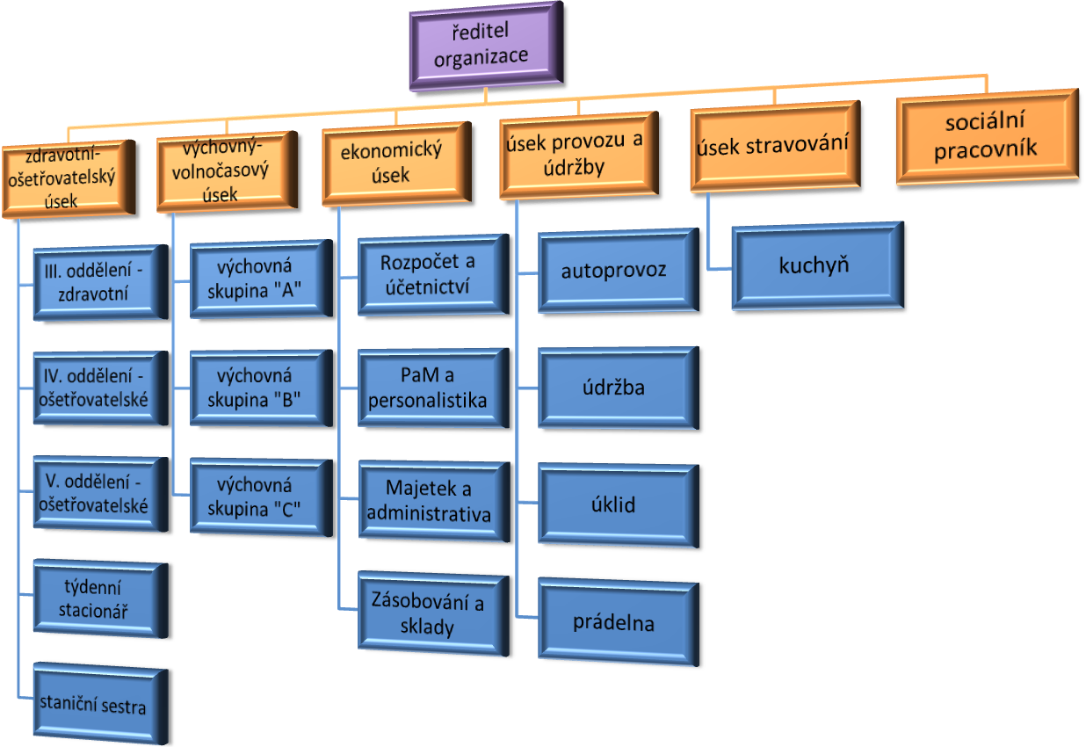


VII. Základní personální údaje a vzdělávání zaměstnanců

Struktura zaměstnanců je dána Organizačním řádem.
Stav zaměstnanců k 31.12.2007: 63
- zařazování zaměstnanců do platových tříd bylo prováděno v souladu se Zákoníkem práce (262/2006 Sb.,) v platném znění a nařízením vlády č. 564/2006 Sb., v platném znění.
- zaškolování nových pracovníků je prováděno při nástupu jednotlivými vedoucími úseků,
- hodnocení zaměstnanců se provádí jednou ročně dle zpracovaných kritérií,
- kontroly zaměstnanců jsou prováděny dle zpracovaného plánu kontrol,
- zajišťování vzdělávacích programů zaměstnanců podle potřeb organizace, dle zpracovaného plánu vzdělávání pro jednotlivé odborné úseky dle nabídky na každý jednotlivý rok,
- pro podávání stížností jsou vypracována pravidla, která jsou součástí Standardů kvality sociálních služeb poskytovaných ÚSP Háj u Duchcova,
- zdravotní péče pro zaměstnance je zabezpečována závodním lékařem včetně provádění preventivních lékařských prohlídek a kontroly dodržování lhůt pro ně stanovených,
- na zaměstnance jsou zpracované pracovní podmínky pro zařazování prací dle pracovních rizik do kategorií dle profesních odborností – zákon č. 258/2000 Sb.
- je zajištěna péče o zaměstnance formou příspěvků z Fondu kulturních a sociálních potřeb organizace (dovolená, pracovní výročí, jubilea, sociální výpomoc, apod.)
- Čtyři zaměstnanci v roce 2007 absolvovali kurz pracovníka v sociálních službách, který je pro pracovníky sociální péče – přímá obslužná péče a základní výchovná činnost, povinný dle Zákona o sociálních službách a vyhlášky č. 505/2006 Sb.,
Souhrn – kurz pracovníka v sociálních službách 2007
Počet pracovníků s povinností kurzu: 25
Počet pracovníků s výjimkou (splňují vzděláním) 7
Počet pracovníků s absolvovaným kurzem 15
z toho počet pracovníků s absolvovaným kurzem v roce 2007 4
Počet pracovníků, kteří absolvují kurz v roce 2008 3

Základní personální údaje

Členění zaměstnanců podle věku a pohlaví – stav k 31.12.2007
Věk | Muži | Ženy | Celkem | %
do 20 let | - | - | - | -
21 - 30 let | 2 | 8 | 10 | 15,87
31 - 40 let | 3 | 18 | 21 | 33,33
41 - 50 let | 0 | 23 | 23 | 36,50
51 - 60 let | 3 | 6 | 9 | 14,30
61 let a více | 0 | 0 | 0 | 0
celkem | 8 | 55 | 63 | 100
% | 12,69 | 87,31 | 100 | x

Členění zaměstnanců podle vzdělání a pohlaví – stav k 31.12.2007
Vzdělání dosažené | muži | ženy | celkem | %
základní | 0 | 4 | 4 | 6,3
vyučen | 4 | 26 | 30 | 47,6
střední odborné | 0 | 0 | 0 | 0
úplné střední | 0 | 0 | 0 | 0
úplné střední odborné | 3 | 21 | 24 | 38,1
vyšší odborné | 0 | 3 | 3 | 4,8
vysokoškolské | 1 | 1 | 2 | 3,2
celkem | 8 | 55 | 63 | 100

Složení zaměstnanců dle profesí k 31.12. 2007
Složení zaměstnanců | 2005 | 2006 | 2007
THP | 5 | 5 | 6
SZP – všeobecné sestry | 14 | 7 | 7
PSP – přímá obslužná péče | 10 | 17 | 18
PSP – základní výchovná činnost | 10 | 8 | 9
Sociální pracovníci | 1 | 1 | 1
Stravovací provoz | 9 | 6 | 6
Prádelna | 2 | 3 | 3
Údržba | 3 | 3 | 2
Úklid | 5 | 5 | 5
NZP - ošetřovatelky | 4 | 6 | 5
NZP - sanitář | 0 | 0 | 1

Stav zaměstnanců a průměrná mzda
 | 2005 | 2006 | 2007
Průměrný přepočtený evidenční stav zaměst. | 60 | 64 | 63,4
Průměrná mzda na 1 zaměst. v Kč | 14171 | 14872 | 16348
Mzdové náklady v tis.Kč | 9916,6 | 11422,1 | 12437

VIII. Hospodaření organizace

Organizace v roce 2007 hospodařila s celkovým rozpočtem ve výši 27 153 tis. Kč, rok 2007 byl ukončen se zlepšeným výsledkem hospodaření ve výši 297 tis. Kč, v souladu se zákonem č. 250/2000 Sb., o rozpočtových pravidlech.

Příjmy organizaci byly tvořeny z těchto zdrojů:
- příjem od klientů (úhrada za ubytování a stravu)
- příjem od klientů (příspěvek na péči)
- příjmy od zdravotních pojišťoven (veřejné zdravotní pojištění – zdravotní péče)
- dotace na sociální služby od MPSV ČR
- příspěvek na provoz
- ostatní příjmy (stravné zaměstnanců apod.)

- Dlouhodobý hmotný majetek - V roce 2007 proběhlo výběrové řízení formou veřejné zakázky na nákup nového osobního automobilu. Dle výběrového řízení byl pořízen automobil PEUGEOT 207 SW v hodnotě 392 tis. Kč. Zároveň byl dán na protiúčet starý automobil značky ŠKODA FABIA v hodnotě 90 tis. Kč. V roce 2007 byl také pořízen nový žehlič (mandl) do prádelny v hodnotě 120 tis. Kč – výběrové řízení formou veřejné zakázky z roku 2006.
- Drobný dlouhodobý hmotný majetek - V roce 2007 byl pořízen nábytek na jednotlivá oddělení v celkové hodnotě 967 tis. Kč, dále elektronika na jednotlivá oddělení v celkové hodnotě 161 tis. Kč, sportovní potřeby a potřeby pro klienty v hodnotě 113 tis. Kč.
- Organizace si v průběhu roku 2007 zajistila věcné dary v hodnotě 21 tis. Kč a finanční dary v hodnotě 47 tis. Kč.
- Organizaci se v průběhu roku 2007 podařilo snížit dlouhodobé pohledávky za klienty, které jsou v evidenci déle než jeden rok o 4 tis. Kč na celkovou hodnotu 118 008,00 Kč.
- Vůči organizaci nebyly v roce 2007 uplatněny žádné finanční sankce.
- V roce 2007 byl ÚSP Háj u Duchcova poskytnut příspěvek na provoz od zřizovatele ve výši 538 000,00 Kč, a investiční příspěvek ve výši 430 000,00 Kč. Dotace na sociální služby od MPSV ČR činily v roce 2007 13 965 000,00 Kč pro Domov pro osoby se zdravotním postižením a 650 000,00 Kč pro týdenní stacionář – celkem 14 615 000,00 Kč.
- V květnu 2007 organizace uzavřela smlouvy se třemi zdravotními pojišťovnami o poskytování zdravotní péče našimi zdravotními sestrami. Jednalo se o Všeobecnou zdravotní pojišťovnu ČR, Zdravotní pojišťovnu Ministerstva vnitra ČR a Oborovou zdravotní pojišťovnu. Příjmy z veřejného zdravotního pojištění činily v roce 2007 – 352 tis. Kč.
- Organizace neprovozuje doplňkovou činnost a odepisování majetku probíhá rovnoměrným způsobem dle pokynů zřizovatele.

Hospodaření organizace

Přehled nákladů ( v tis.Kč )
č.ú. vybrané položky | 2005 |  | 2006 |  | 2007
č.ú. vybrané položky | Hlavní  činnost | Doplňková  činnost | Hlavní činnost | Doplňková  činnost | Hlavní činnost | Doplňková činnost
501 Materiál | 7684 | 0 | 2348 | 0 | 4666 | 0
502 Energie | 1164 | 0 | 1740 | 0 | 1631 | 0
511 Opravy  a udržování | 444 | 0 | 146 | 0 | 1807 | 0
512 Cestovné | 5 | 0 | 6 | 0 | 4 | 0
513 Náklady na reprezentaci | 18 | 0 | 9 | 0 | 8 | 0
518 Služby | 1170 | 0 | 1016 | 0 | 1052 | 0
521 Mzdové náklady | 9917 | 0 | 11422 | 0 | 12437 | 0
524-528  Zákonné a soc.poj. | 3498 | 0 | 3966 | 0 | 4354 | 0
Příděly do FKSP | 198 | 0 | 227 | 0 | 248 | 0
Ostatní náklady | 394 | 0 | 175 | 0 | 274 | 0
551 Odpisy | 177 | 0 | 288 | 0 | 355 | 0
Náklady celkem | 24669 | 0 | 21343 | 0 | 26856 | 0

Přehled výnosů ( v tis.Kč)
 | 2005 |  | 2006 |  | 2007
 | Hlavní  činnost | Doplňková  činnost | Hlavní činnost | Doplňková  činnost | Hlavní činnost | Doplňková činnost
Tržby celkem (ú.601-604) z toho: | 4159 | 0 | 4886 | 0 | 11848 | 0
-tržby za vlastní výrobky | 0 | 0 | 0 | 0 | 0 | 0
-tržby z prodeje služeb | 4159 | 0 | 4886 | 0 | 11848 | 0
- tržby za prodané zboží | 0 | 0 | 0 | 0 | 0 | 0
648 Zúčtování fondů | 1597 | 0 | 194 | 0 | 127 | 0
Příspěvek zřizovatele na provoz – závazný ukaz. | 16013 | 0 | 16271 | 0 | 538 | 0
Dotace | 0 | 0 | 0 | 0 | 14615 | 0
Ostatní výnosy | 8 | 0 | 15 | 0 | 25 | 0
Výnosy celkem | 24930 | 0 | 21366 | 0 | 27153 | 0

Hospodářský výsledek | 2005 |  | 2006 |  | 2007
Hospodářský výsledek | Hlavní  činnost | Doplňková  činnost | Hlavní činnost | Doplňková  činnost | Hlavní činnost | Doplňková činnost
Hospodářský výsledek | 262 | 0 | 23 | 0 | 297 | 0

Náklady na 1 místo (lůžko) 2007 = 323 tis. Kč / rok
27 tis. Kč / měsíc

Přehled provedených oprav a údržby a zdroje financování
Název akce | v tis. Kč | Zdroj financování *
Oprava praček v prádelně | 39 | Organizace
Oprava vzduchotechniky | 26 | Organizace
Oprava telefonní ústředny | 15 | Organizace
Oprava kuchyňských přístrojů | 22 | Organizace
Oprava přívodního el. kabelu k evakuačnímu výtahu | 12 | Organizace
Údržba dieselagregátu | 16 | Organizace
Oprava zdravotnické techniky | 10 | Organizace
Oprava a údržba žaluzií | 34 | Organizace
Opravy a údržba služebních vozidel | 31 | Organizace
Oprava omítky na budově č. 1 | 357 | Organizace
Oprava topení v budově č. 1 | 105 | Organizace
Nátěry oken na budově č. 3 a domečkách | 189 | Organizace
Oprava podlahy v garáži | 124 | Organizace
Oprava podlahy v prádelně | 10 | Organizace
Nátěr podhledů na budově č. 1 | 15 | Organizace
Oprava herny na budově č. 3 – týdenní stacionář | 313 | Organizace
Oprava sociálního zařízení – týdenní stacionář | 190 | Organizace
Úprava terénu v areálu | 264 | Organizace
Nátěr altánku a zahradního domku | 10 | Organizace
* organizace, zřizovatel, dotace

Přehled veřejných zakázek
Dodavatel | Název akce -věc | Charakter akce * | tis.Kč | Ev. číslo
SIaSM, s.r.o. | Oprava omítky na budově č. 1 | Oprava | 357 | VZ/276/2007
SEDMA holding, s.r.o. | Oprava topení v budově č. 1 | Oprava | 105 | VZ/278/2007
SEDMA holding, s.r.o. | Nátěry oken a podhledů na budově č. 3 | Oprava | 189 | VZ/279/2007
AUTO Dakar, s.r.o. | Nákup automobilu | Investiční akce | 302 | VZ/363/2007
SIaSM, s.r.o. | Oprava podlahy garáže a vrat | Oprava | 124 | VZ/364/2007
Miroslav Pleva | Úprava propadlého terénu | Oprava | 264 | VZ/365/2007
Zbyněk Filip – FIJEKO | Dodávka nábytku | DDHM | 194 | VZ/482/2007
PRIMUS CE, s.r.o. | Nákup praček a sušičky | Investiční akce | 511 | VZ/616/2007
SIaSM, s.r.o. | Oprava sociálního zařízení – týdenní stacionář | Oprava | 190 | VZ/617/2007
SIaSM, s.r.o. | Oprava herny – týdenní stacionář | Oprava | 313 | VZ/277/2007
* oprava, investiční akce

Finanční fondy

Rezervní fond - tvorba a čerpání v tis. Kč
Krytý zůstatek k 31.12.2006 | 306
z toho sponzorské dary za r.2006 | 6
Příděl ze zlepšeného hosp. výsledku za r. 2006 | 23
Jiné zdroje (sponzor.dary) za r. 2007 | 47
Tvorba celkem | 70
Čerpání celkem | 208

Zdroje celkem k 31.12.2007 | 168

Investiční fond - tvorba a čerpání v tis. Kč
Krytý zůstatek k 31.12.2006 | 61
z toho sponzorské dary za r.2006 | 0
Odpisy | 355
Jiné zdroje (sponzor.dary) za r. 2007 | 430
Převod z RF | 180
Tvorba celkem | 965
Čerpání celkem | 422

Zdroje celkem k 31.12.2007 | 604

Fond odměn - tvorba a čerpání v tis.Kč
Zůstatek k 31.12.2006 | 102
Převod z HV z r. 2007 | 0
Čerpání | 99
Stav k 31.12.2007 | 3

Přehled přijatých sponzorských darů
 | 2005 |  | 2006 |  | 2007
 | počet | v tis. Kč | počet | v tis Kč | počet | v tis.Kč
Věcné dary | 5 | 226 | 10 | 46 | 17 | 21
Finanční dary | 5 | 47 | 7 | 162,5 | 11 | 47

Organizace vyvíjí snahu na úsporu prostředků vydávaných na provoz organizace (pravidelné platby) např. za telefonní poplatky, náklady na elektrickou energii, plyn, vodu a pohonné hmoty. Úspor bylo dosaženo cíleným vedením zaměstnanců a klientů k úsporám. V roce 2007 bylo docíleno těchto úspor:

Pohonné hmoty:
Spotřeba v roce 2006 (litrů) : 4244,82
Spotřeba v roce 2007 (litrů) : 4006,86
Úspora (litrů) : 237,96

Telefony
Mobilní telefony 2006 : 95 903,00 Kč
Mobilní telefony 2007 : 69 747,00 Kč
Rozdíl: 26 156,00 Kč
Pevná linka 2006 : 61 945,00 Kč
Pevná linka 2007 : 41 806,00 Kč
Rozdíl: 20 139,00 Kč
Rozdíl celkem: 46 295,00 Kč

Energie

Voda
Vodné 2006 : 6 046 m³
Vodné 2007 : 5 917 m³
Rozdíl : 129 m³

Plyn
Plyn 2006 : 88 197 m³
Plyn 2007 : 82 119 m³
Rozdíl : 6 078 m³

U jediné sledované položky nebylo dosaženo požadované úspory a to u položky elektrická energie. Tato položka je ovlivněna chováním klientů (svícení v pokojích a na chodbách) a nárůstem jejich spotřebičů (televize, rádia, herní konzole, mobilní telefony apod.). Při průběžném sledování vývoje spotřeby elektrické energie organizace ihned reagovala nákupem úsporných žárovek a zářivek do celého areálu ÚSP.
Elektrická energie
Elektřina 2006 : 161,23 MWh.
Elektřina 2007 : 176,89 MWh.
Rozdíl : 15,66 MWh.

Organizace bude i v dalších letech průběžně a detailně sledovat vývoj spotřeby ovlivnitelných položek a bude se nadále snažit o další úspory.

IX. Finanční plán na rok 2008

Finanční plán na rok 2008 je sestaven jako vyrovnaný. Příjmy jsou plánovány z pěti zdrojů a to: Dotace na sociální služby od MPSV ČR, příspěvek na provoz od zřizovatele, příjmy od klientů za ubytování a stravu, příjmy od klientů – příspěvek na péči a ostatní příjmy (strava zaměstnanců apod.) V roce 2008 není očekávána v hospodaření organizace žádná mimořádná událost, která by mohla ovlivnit výsledek hospodaření. Pouze se očekávají vyšší náklady na energie a potraviny, u ostatních položek bude udržena úroveň předchozích let. Finanční plán byl sestaven v návaznosti na rozpočtová pravidla.

X. Vedení organizace, kontakty

Ředitel: Mgr. Hynek Matonoha
telefon: +420602141509
e-mail: usp@usp-haj.cz
Zástupce ředitele a vedoucí
zdravotního-ošetřovatelského úseku: Zdeňka Frühaufová
telefon: +420606736662
e-mail: fruhaufova@usp-haj.cz

Vedoucí výchovného – volnočasového
úseku: Mgr. Jitka Kosejková
telefon: +420606588991
e-mail: kosejkova@usp-haj.cz

Vedoucí úseku provozu a údržby: Regina Plačková
Telefon: +420724082126
e-mail: plackova@usp-haj.cz

Ekonomický úsek: Martin Hrodek
Telefon: +420724974164
e-mail: hrodek@usp-haj.cz

Vedoucí kuchařka: Věra Šulceková
Telefon: +420417837323
e-mail: kuchyn@usp-haj.cz

Sociální pracovník: Jiřina Pipišková
Telefon: +420606736632
e-mail: pipiskova@usp-haj.cz

poštovní adresa: Kubátova 269
417 22 Háj u Duchcova

e-mail: usp@usp-haj.cz
webové stránky: www.usp-haj.cz
Telefon: 417 837 323
Fax: 417 838 349

Příloha č. 1

Finanční plán na rok 2008
 |  |  |  |  |  |  |  |  | v tis. Kč
Náklady | Skutečnost |  | UFP roku 2007 |  |  | Skutečnost k 31.12.2007 za HČ a DČ | FP na rok 2008
Náklady | r. 2005 | r. 2006 | Celkem | HČ | DČ | Skutečnost k 31.12.2007 za HČ a DČ | Celkem | HČ | DČ
501 - Spotřeba materiálu | 7684 | 2348 | 4660 | 4660 | 0 | 4666 | 3119 | 3119 | 0
502 - Spotřeba energie | 1164 | 1740 | 2000 | 2000 | 0 | 1631 | 2180 | 2180 | 0
z toho: teplo | 0 | 0 | 0 | 0 | 0 | 0 | 0 | 0 | 0
elektrická energie | 446 | 583 | 630 | 630 | 0 | 637 | 780 | 780 | 0
plyn | 585 | 983 | 817 | 817 | 0 | 809 | 1100 | 1100 | 0
voda | 133 | 174 | 200 | 200 | 0 | 185 | 300 | 300 | 0
504 - prodané zboží | 0 | 0 | 0 | 0 | 0 | 0 | 0 | 0 | 0
511 - Opravy a udržování | 444 | 146 | 1800 | 1800 | 0 | 1807 | 600 | 600 | 0
z toho: stavební | 278 | 25 | 1410 | 1410 | 0 | 1415 | 400 | 400 | 0
přístrojů a zařízení | 166 | 121 | 390 | 390 | 0 | 392 | 200 | 200 | 0
512 - Cestovné | 5 | 6 | 4 | 4 | 0 | 4 | 7 | 7 | 0
513 - Náklady na reprezentaci | 18 | 9 | 8 | 8 | 0 | 8 | 20 | 20 | 0
518 - Ostatní služby | 1170 | 1016 | 1070 | 1070 | 0 | 1053 | 1110 | 1110 | 0
z toho: služby spojů | 209 | 199 | 194 | 194 | 0 | 148 | 212 | 212 | 0
- telefon + internet | 192 | 180 | 173 | 173 | 0 | 134 | 192 | 192 | 0
- poštovné | 17 | 19 | 21 | 21 | 0 | 14 | 20 | 20 | 0
nájemné | 55 | 52 | 30 | 30 | 0 | 30 | 30 | 30 | 0
521 - Mzdové náklady | 9917 | 11422 | 12338 | 12338 | 0 | 12437 | 14209 | 14209 | 0
524 - Zákonné sociální pojištění | 3498 | 3966 | 4354 | 4354 | 0 | 4354 | 4968 | 4968 | 0
525 - Ostatní sociální pojištění | 0 | 0 | 0 |  | 0 | 0 | 0 | 0 | 0
527 - Zákonné sociální náklady | 198 | 227 | 248 | 248 | 0 | 248 | 285 | 285 | 0
528 - Ostatní sociální náklady | 0 | 0 | 0 | 0 | 0 | 0 | 0 | 0 | 0
531 - Daň silniční | 0 | 0 | 0 | 0 | 0 | 0 | 0 | 0 | 0
532 - Daň z nemovitostí | 0 | 0 | 0 | 0 | 0 | 0 | 0 | 0 | 0
538 - Ostatní daně a poplatky | 0 | 0 | 0 | 0 | 0 | 0 | 0 | 0 | 0
541 - Smluvní pokuty a úroky z prodlení | 0 | 0 | 0 | 0 | 0 | 0 | 0 | 0 | 0
542 - Ostatní pokuty a penále | 13 | 2 | 17 | 17 | 0 | 17 | 0 | 0 | 0
543 - Odpis pohledávky | 10 | 0 | 1 | 1 | 0 | 1 | 0 | 0 | 0
544 - Úroky | 0 | 0 | 0 | 0 | 0 | 0 | 0 | 0 | 0
546 - Dary | 0 | 0 | 0 | 0 | 0 | 0 | 0 | 0 | 0
548 - Manka a škody | 0 | 0 | 0 | 0 | 0 | 0 | 0 | 0 | 0
549 - Jiné ostatní náklady | 370 | 173 | 196 | 196 | 0 | 274 | 200 | 200 | 0
549 001 Pojištění | 73 | 78 | 79 | 79 | 0 | 79 | 85 | 85 | 0
Náklady | Skutečnost |  | UFP roku 2007 |  |  | Skutečnost k 31.12.2007 za HČ a DČ | FP na rok 2008
Náklady | r. 2005 | r. 2006 | Celkem | HČ | DČ | Skutečnost k 31.12.2007 za HČ a DČ | Celkem | HČ | DČ
551 - Odpisy dlouh. nehmotného a hm. majetku | 177 | 288 | 360 | 360 | 0 | 355 | 360 | 360 | 0
552 - Zůstatková cena prodaného DNM a HM | 0 | 0 | 0 | 0 | 0 | 0 | 0 | 0 | 0
554 - Prodaný materiál | 0 | 0 | 0 | 0 | 0 | 0 | 0 | 0 | 0
591 - Daň z příjmu | 0 | 0 | 0 | 0 | 0 | 0 | 0 | 0 | 0
595 - Dodatkové odvody daně z příjmů | 0 | 0 | 0 | 0 | 0 | 0 | 0 | 0 | 0
Náklady celkem | 24668 | 21343 | 26703 | 26703 | 0 | 26856 | 27058 | 27058 | 0
Výnosy | Skutečnost |  | UFP roku 2007 |  |  | Skutečnost k 31.12.2007 za HČ a DČ | FP na rok 2008
Výnosy | r. 2005 | r. 2006 | Celkem | HČ | DČ | Skutečnost k 31.12.2007 za HČ a DČ | Celkem | HČ | DČ
601 - Tržby za vlastní výrobky | 0 | 0 | 00 | 0 | 0 | 0 | 0 | 0 | 0
602 - Tržby z prodeje služeb | 4159 | 4886 | 11398 | 11398 | 0 | 11848 | 11978 | 11978 | 0
604 - Tržby za prodané zboží | 0 | 00 | 0 | 0 | 0 | 0 | 0 | 0 | 0
613 - Změna stavu zásob výrobků | 0 | 0 | 0 | 0 | 0 | 0 | 0 | 0 | 0
621 - Aktivace materiálu a zboží | 0 | 0 | 0 | 0 | 0 | 0 | 0 | 0 | 0
641, 642 - Pokuty, úroky z prodl. a penále | 0 | 0 | 0 | 0 | 0 | 0 | 0 | 0 | 0
644 - Úroky | 4 | 0 | 0 | 0 | 0 | 0 | 0 | 0 | 0
648 - Zúčtování fondů | 1597 | 194 | 130 | 130 | 0 | 127 | 0 | 0 | 0
z toho použití: RF | 61 | 182 | 30 | 30 | 0 | 27 | 0 | 0 | 0
IF (pouze na opravy) | 1536 | 0 | 0 | 0 | 0 | 0 | 0 | 0 | 0
FKSP (např. prac. oděvy) | 0 | 1 | 0 | 0 | 0 | 0 | 0 | 0 | 0
FO | 0 | 11 | 100 | 100 | 0 | 100 | 0 | 0 | 0
649 - Jiné ostatní výnosy | 8 | 15 | 22 | 22 | 0 | 25 | 0 | 0 | 0
651 - Tržby z prodeje DNM a HM | 0 | 0 | 0 | 0 | 0 | 0 | 0 | 0 | 0
654 - Tržby z prodeje materiálu | 0 | 0 | 0 | 0 | 0 | 0 | 0 | 0 | 0
691 - Celkem příspěvky a dotace na provoz | 19162 | 16271 | 15153 | 15153 | 0 | 15153 | 15080 | 15080 | 0
z toho: Příspěvek na provoz | 16013 | 16271 | 538 | 538 | 0 | 538 | 780 | 780 | 0
Dotace MPSV | 0 | 0 | 14615 | 14615 | 0 | 14615 | 14300 | 14300 | 0
Ostatní | 3149 | 0 | 0 |  | 0 | 0 | 0 | 0 | 0
Výnosy celkem | 24930 | 21366 | 26703 | 26703 | 0 | 27153 | 27058 | 27058 | 0
Doplňkové údaje: | r. 2005 | r. 2006 | r. 2007 | r. 2008
Přepočtený počet zaměstnanců** | 68 | 66 | 63 | 67
Průměrný plat (mzda) měsíčně v Kč | 14171 | 14872 | 16348 | 17000
Počet klientů *** | 68 | 73 | 83 | 83
** průměrný evidenční počet zaměstnanců, přepočtený na plně zaměstnané
*** netýká se odboru dopravy a silničního hospodářství. PO odboru kultury změní předtisk na počet návštěvníků, počet výpůjček apod., podle druhu organizace.
Vysvětlivky : FP - finanční plán, UFP - upravený finanční plán, HČ - hlavní činnost, DČ - doplňková činnost

